應用軟體設計實習

電子三甲

107360122

潘竑翔

輸出結果:

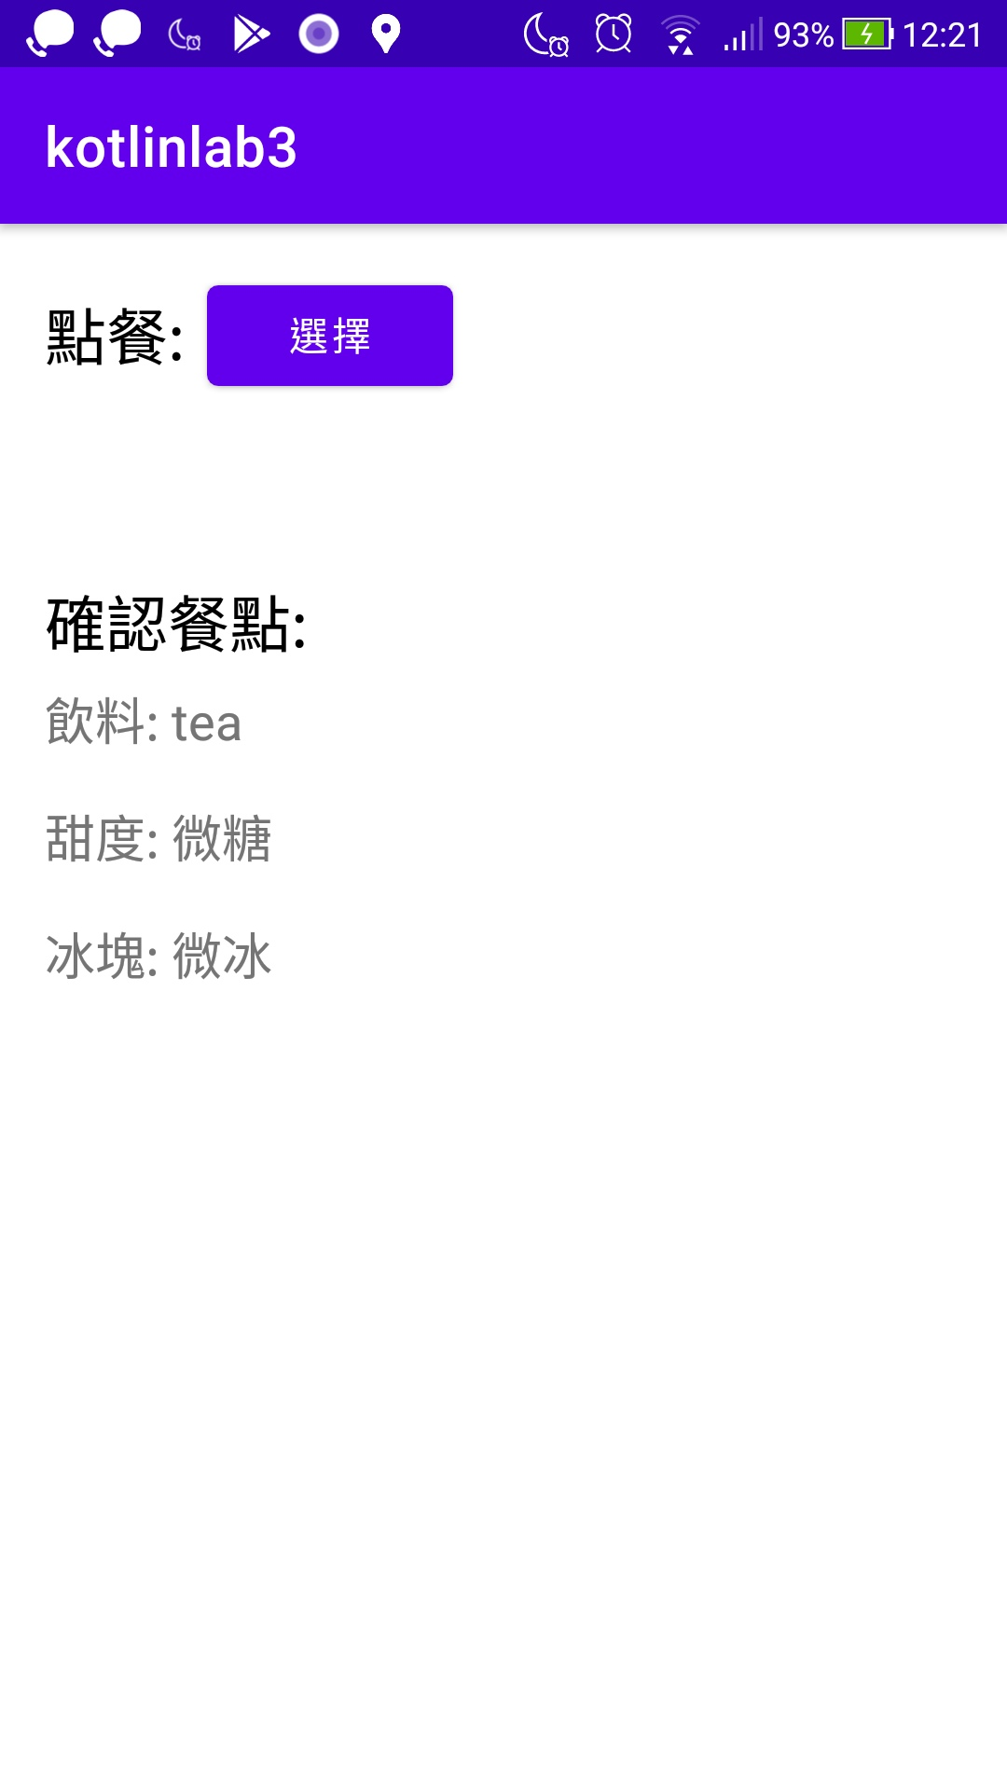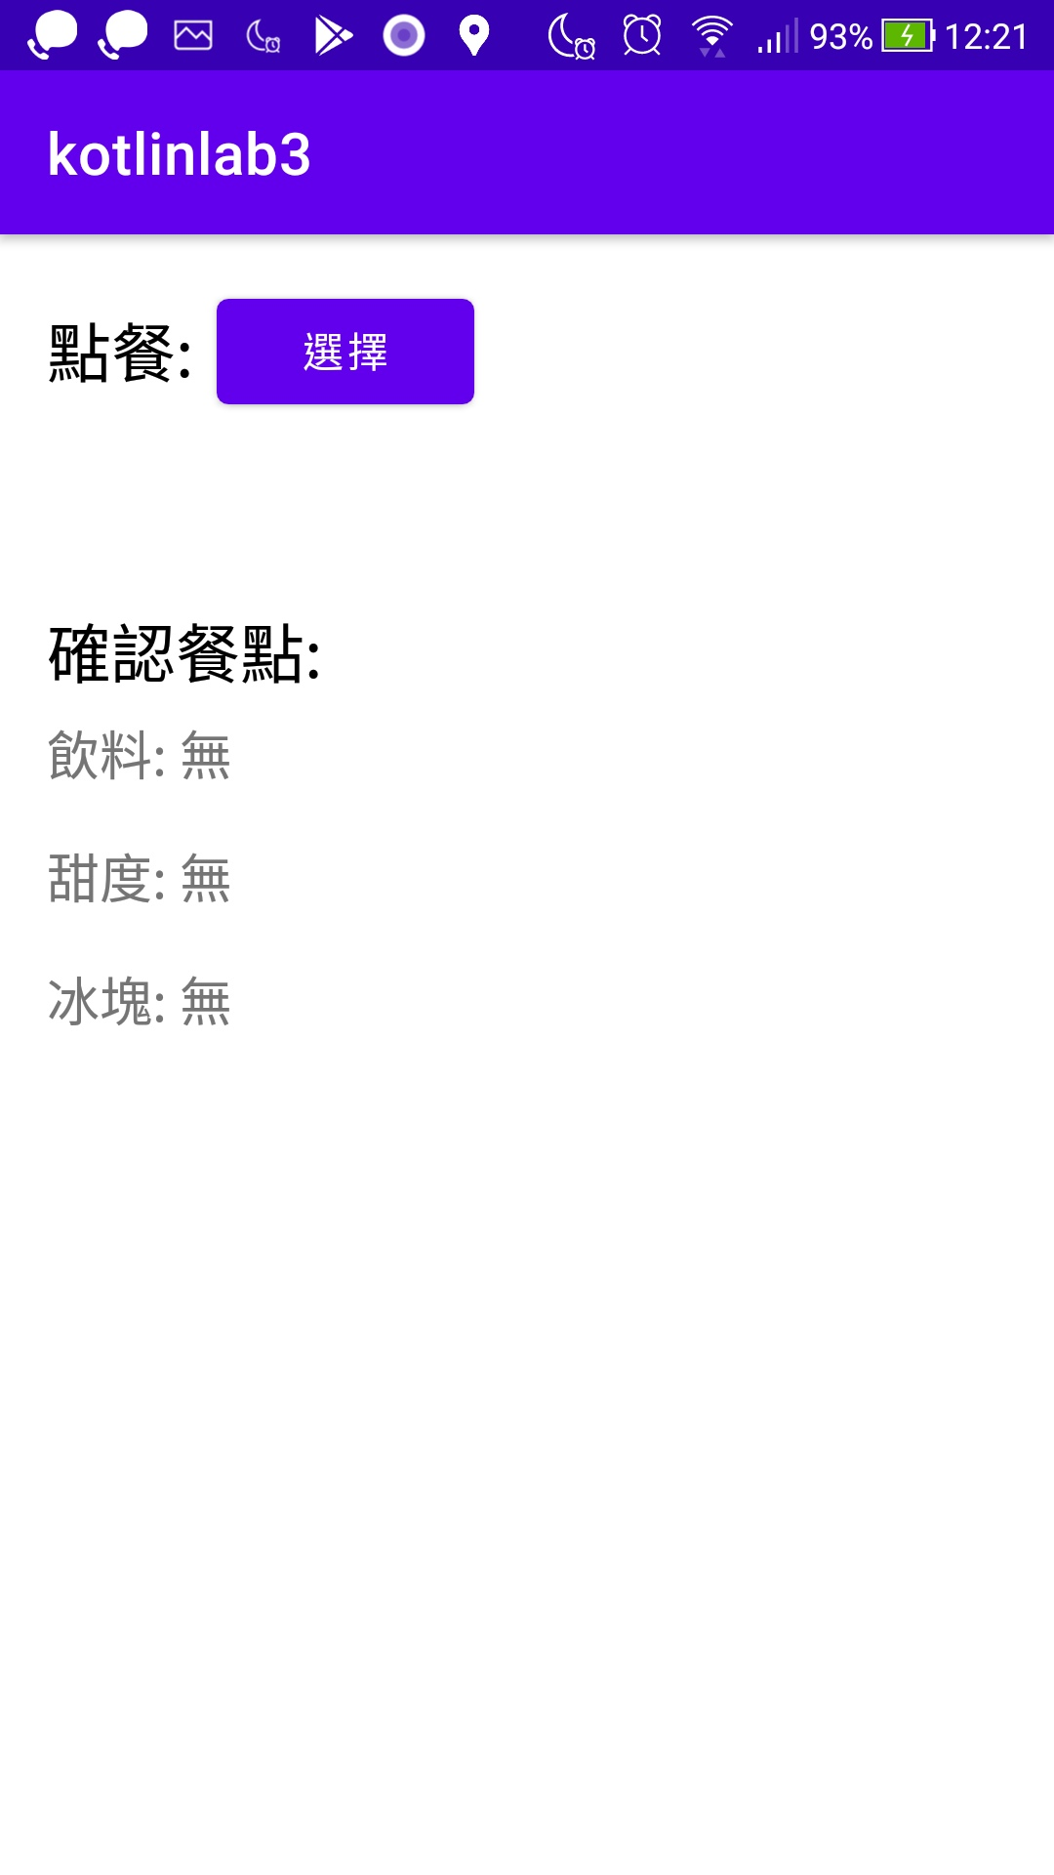

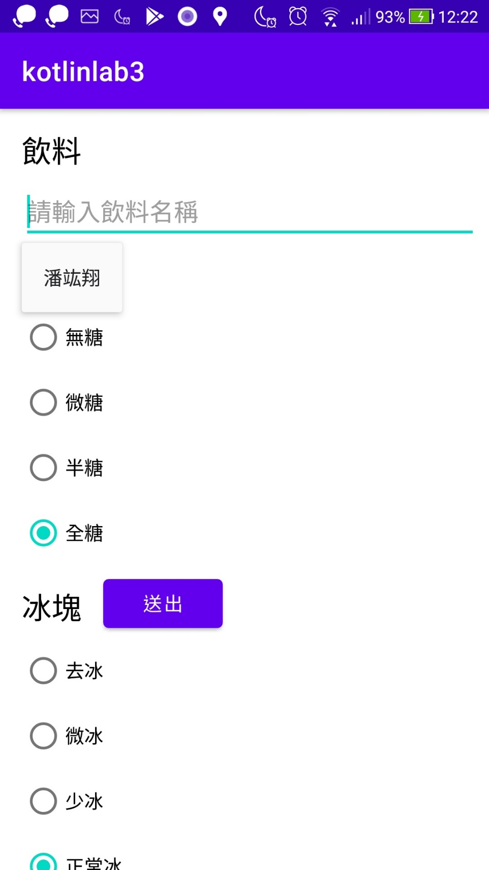

:我用手機模擬下半部分被切掉，所以把按鈕一上來

Kotlin_MainActivity1

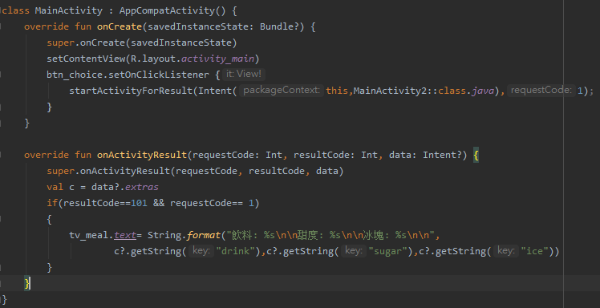

Kotlin_MainActivity2

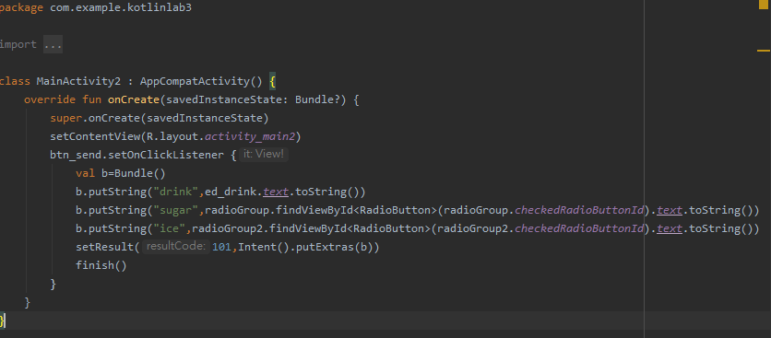

Kotlin:

startActivityForResult(Intent(this,MainActivity2::class.java),1):從MainActivity1切換到MainActivity2，跟java比少打了new

java: 

Kotlin:

val c = data?.extras:把傳回來的值用extras放到c裡，?表示data 為null值的話，會有一些規則。在宣告變數或方法時，資料型態需要加上「?」符號，意味著變數值或回傳值可能為null。而使用這類變數的方法時，也得加上問號。

Java: 

Kotlin:

val b=Bundle()  
b.putString("drink",ed_drink.text.toString())  
b.putString("sugar",radioGroup.findViewById<RadioButton>(radioGroup.checkedRadioButtonId).text.toString())  
b.putString("ice",radioGroup2.findViewById<RadioButton>(radioGroup2.checkedRadioButtonId).text.toString())

:把資料放到bundle裡，後面的radiogroup是把被選到的RadioButtonId名子丟到前面的標籤。

Java: 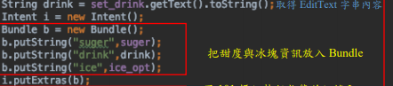

Kotlin:

setResult(101,Intent().putExtras(b)) : 儲存要返回的Bundle  
finish():結束Activity

Kotlin:

if(resultCode==101 && requestCode== 1)  
{ tv_meal.text= String.format("飲料: %s\n\n c?.getString("drink"),c.?getString("sugar"),c.?getString("ice"))}

:把傳回來的用剛剛提到的變數存起來，再用String.format顯示菜單。c?.getString("drink"):是把bundle裡標籤裡的字串取出來。

resultCode==101:是判斷是由哪個MainActivity傳過來的。

心得:我一開始不太清楚kotlin寫法只好參考老師給的範例再上網查代表的意思，像是符號?，是這次學到的意味著變數值或回傳值可能為null，還有怎麼取得被選中的RadioButton名字，至少這次的問題比上次來的少。

參考來源: <https://medium.com/@louis383/kotlin-%E9%80%99%E4%BA%9B%E7%AC%A6%E8%99%9F%E5%88%B0%E5%BA%95%E4%BB%80%E9%BA%BC%E6%84%8F%E6%80%9D-4274d3ae32ab>

<https://juejin.im/post/6844903608123670542>